|  |  |  |  |
| --- | --- | --- | --- |
| **Université Mohamed Khider Biskra**  **Faculté des sciences exactes et des sciences de la nature et de la vie.**  **Département d’Informatique** | | | |
| **Niveau** : 2LMD | **Date** : Février 2020 | **Module** : Systèmes d‘exploitation 1 | **Durée : 3** séances |
| **TP 2 : Gestion de la mémoire par partitions multiples dynamiques.**  **Tables de bits ( bit maps)** | | | |

On considère une mémoire allouée à la demande par zones de tailles variables. Le nombre de partitions (libre et allouée) dans ce cas n’est pas constant. Pour maintenir l’état de la mémoire, il existe plusieurs méthodes, la méthode choisie est d’utiliser la table des bits (bit maps).

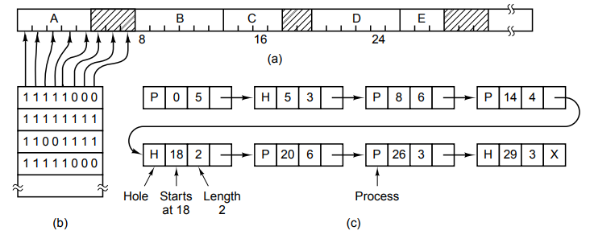

Le travail demandé est de simuler le fonctionnement de ce mode d’exploitation de la mémoire par partitions multiples dynamiques, tout en assurant :

**Séance 1 de TP2 :**

* Création d’une file d’attente des programmes en attente de chargement, où chaque programme est défini par : le nom, la taille et le temps d’exécution.
* Choisir la taille de la mémoire centrale et de l’unité de travail.
* L’affichage.
* La recherche d’une zone libre pour un programme en attente est faite selon l’algorithme : First Fit.

**Séance 2 de TP2 :**

* La recherche d’une zone libre pour un programme en attente est faite selon l’algorithme : Best Fit et Worst Fit.
* Simuler la tâche de libération d’un programme d’une partition mémoire et effectuer la mise à jour nécessaire.
* Affichage des résultats.

**Séance 3 de TP2 :**

* L’affichage du menu des choix d’opérations à effectuer et l’affichage de l’état de la mémoire et de la file d’attente
* Le contrôle de saisie sur les entrées.

***Bon courage***